  - 
  - YENKEE YKB 1003CS ENTER

UŽIVATELSKÁ PŘÍRUČKA
Drátová USB klávesnice
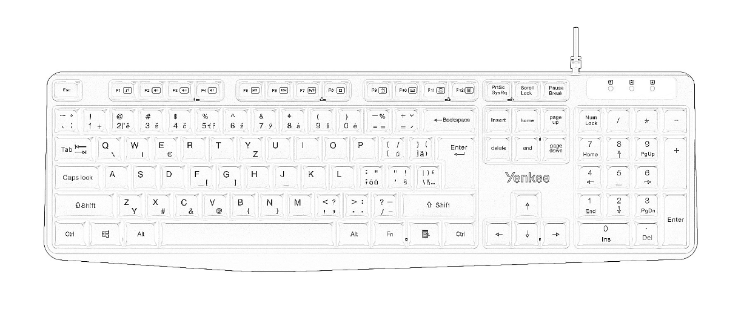
Instalace (Plug & Play)
- Připojte kabel klávesnice do volného USB portu vašeho počítače.
- Systém automaticky rozpozná nové zařízení a nainstaluje potřebné ovladače. Klávesnice je během několika sekund připravena k použití.
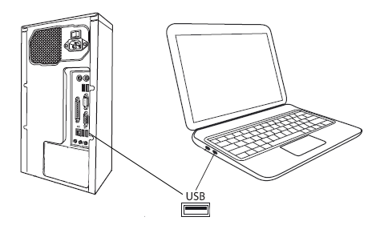
Multimediální klávesové zkratky
Klávesnice je vybavena funkčními klávesami s přednastavenými multimediálními funkcemi. Tyto funkce se aktivují stiskem a držením klávesy Fn v kombinaci s příslušnou klávesou F1–F12.
Fn + F1 | Spustit hudební přehrávač
Fn + F2 | Snížit hlasitost
Fn + F3 | Zvýšit hlasitost
Fn + F4 | Ztlumit zvuk (Mute)
Fn + F5 | Předchozí skladba
Fn + F6 | Další skladba
Fn + F7 | Přehrát / Pozastavit (Play/Pause)
Fn + F8 | Zastavit přehrávání (Stop)
Fn + F9 | Domovská stránka (Webový prohlížeč)
Fn + F10 | Spustit e-mailového klienta
Fn + F11 | Tento počítač / Průzkumník souborů
Fn + F12 | Kalkulačka

Technické specifikace
Rozměry | 445 × 138 × 27 mm
Hmotnost | 415 g
Délka kabelu | 150 cm
Rozhraní | USB 2.0 (Plug & Play)
Pracovní napětí | 5 V DC
Pracovní proud | ≤ 100 mA

Systémové požadavky
- Volný USB port
- Operační systém: Windows 7 a novější / Mac OS / Linux

Bezpečnostní upozornění
- Nevystavujte klávesnici extrémním teplotám, vlhkosti ani přímému slunečnímu záření.
- Chraňte klávesnici před politím tekutinami.
- Zařízení nerozebírejte ani se nepokoušejte o jeho opravu. V případě poruchy se obraťte na autorizovaný servis.
- K čištění používejte pouze suchý nebo mírně navlhčený hadřík. Nepoužívejte agresivní chemické čisticí prostředky.
Pokyny a informace o nakládání s použitým obalem
Použitý obalový materiál odevzdejte na místo určené obcí k ukládání odpadu.
Likvidace použitých elektrických a elektronických zařízení
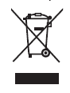
Tento symbol na produktech anebo v průvodních dokumentech znamená, že použité elektrické a elektronické výrobky nesmí být přidány do běžného komunálního odpadu. Ke správné likvidaci, obnově a recyklaci předejte tyto výrobky na určená sběrná místa. V některých zemích Evropské unie nebo jiných evropských zemích můžete vrátit své výrobky místnímu prodejci při koupi ekvivalentního nového produktu.
Správnou likvidací tohoto produktu pomůžete zachovat cenné přírodní zdroje a napomáháte prevenci potenciálních negativních dopadů na životní prostředí a lidské zdraví, což by mohly být důsledky nesprávné likvidace odpadů. Další podrobnosti si vyžádejte od místního úřadu nebo nejbližšího sběrného místa. Při nesprávné likvidaci tohoto druhu odpadu mohou být v souladu s národními předpisy uděleny pokuty.
Pro podnikové subjekty v zemích Evropské unie
Chcete-li likvidovat elektrická a elektronická zařízení, vyžádejte si potřebné informace od svého prodejce nebo dodavatele.
Likvidace v ostatních zemích mimo Evropskou unii
Tento symbol je platný v Evropské unii. Chcete-li tento výrobek zlikvidovat, vyžádejte si potřebné informace o správném způsobu likvidace od místních úřadů nebo od svého prodejce.
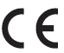
Tento výrobek je v souladu s požadavky směrnic EU o elektromagnetické kompatibilitě a elektrické bezpečnosti.
Změny v textu, designu a technických specifikací se mohou měnit bez předchozího upozornění a vyhrazujeme si právo na jejich změnu.

Výrobce:
FAST ČR, a. s.,
U Sanitasu 1621, 251 01 Říčany
Česká republika
info@yenkee.cz

